Obec Zlatá Koruna
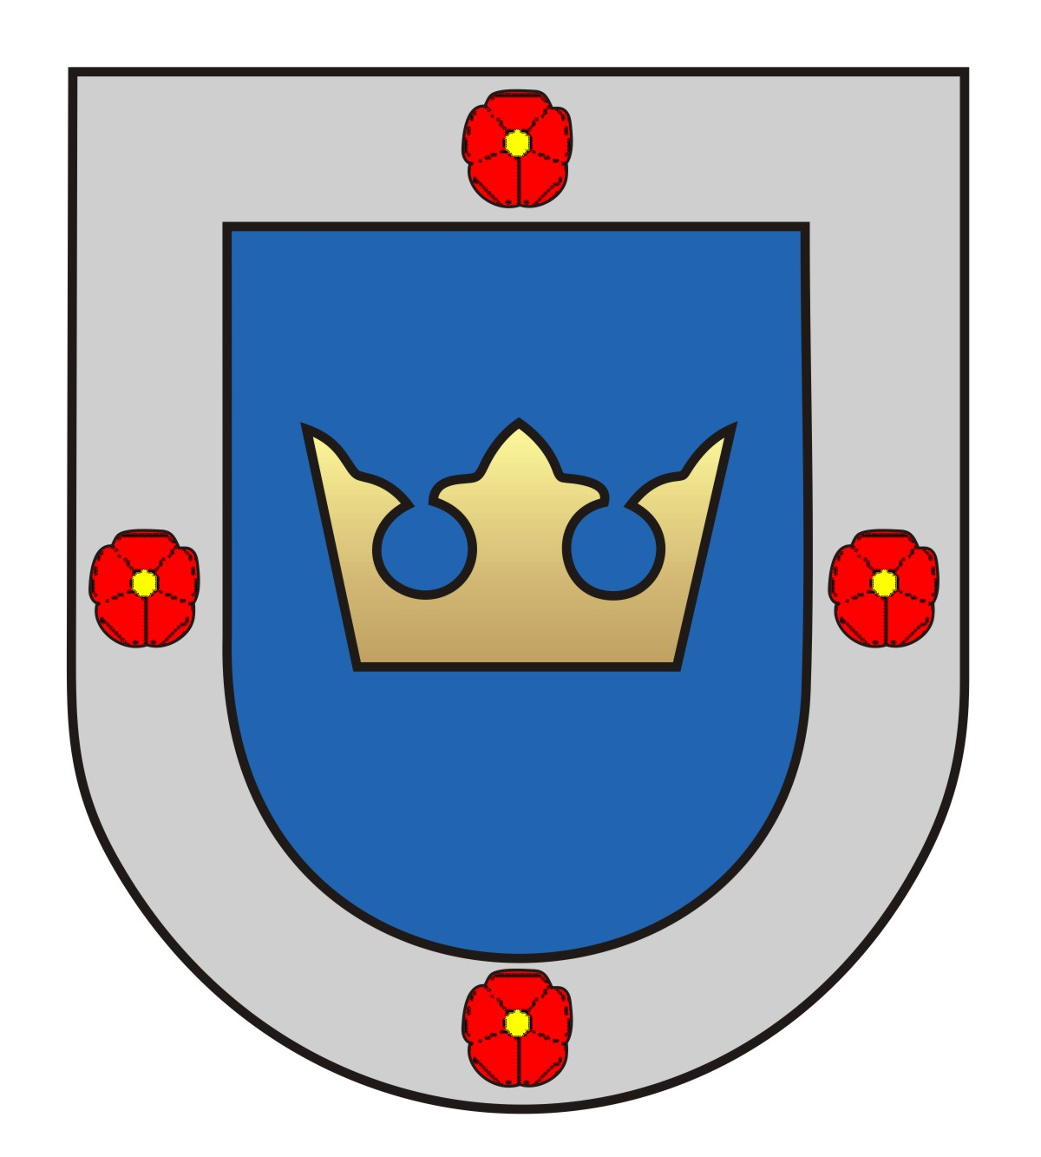

pořádá

„ROZLOUČENÍ S PRÁZDNINAMI“

v sobotu 25.srpna 2007 od 14:00 hod
V kempu u Kučerů ve Zlaté Koruně

Program - soutěže
- Pečení buřtů
- Diskotéka

HUDBA : NALEŽATO BEAD

Srdečně zveme všechny děti A JEJICH RODIČE!

Obec Zlatá Koruna

pořádá

„ROZLOUČENÍ S PRÁZDNINAMI“

v sobotu 25.srpna 2007 od 14:00 hod
V kempu u Kučerů ve Zlaté Koruně

Program - soutěže
- Pečení buřtů
- Diskotéka

HUDBA : NALEŽATO BEAD

Srdečně zveme všechny děti A JEJICH RODIČE!

